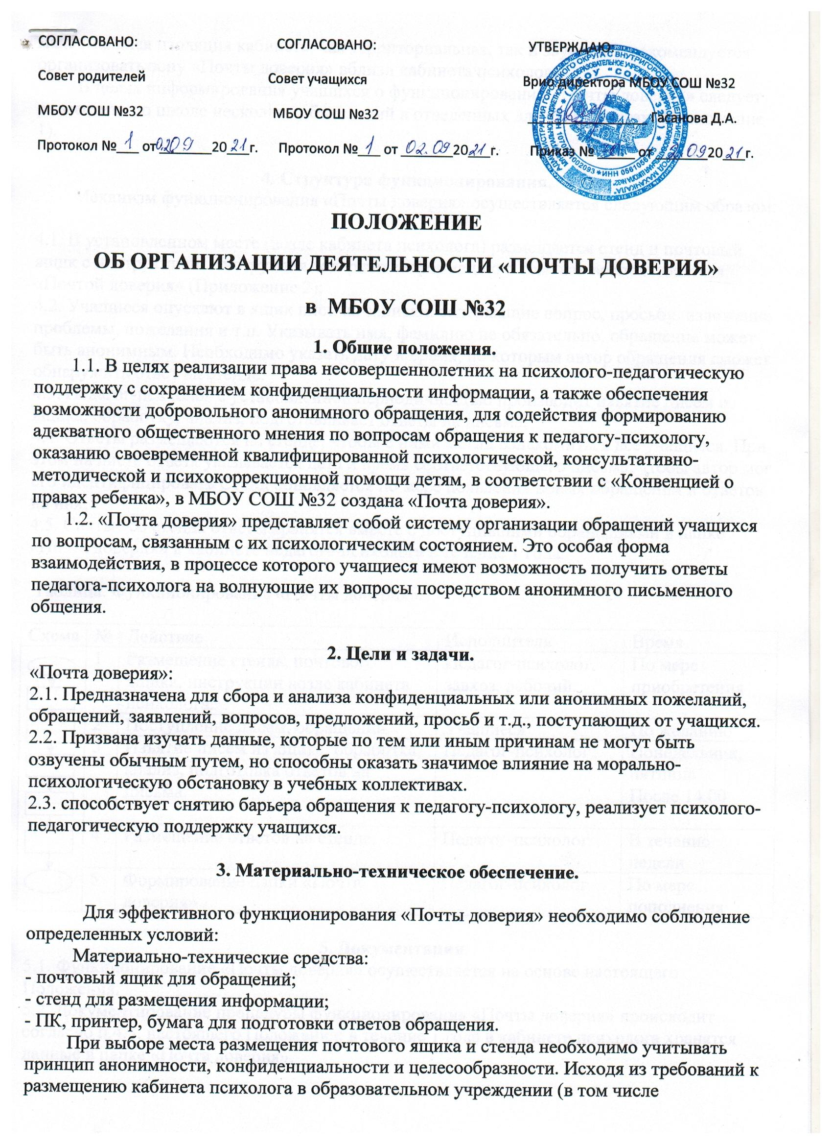 максимальная изоляция кабинета, как территориальная, так и звуковая), рекомендуется организовать зону «Почты доверия» вблизи кабинета психолога.
В целях информирования учащихся о функционировании «Почты доверия» следует разместить по школе несколько объявлений в отведенных для этого местах (Приложение 1).

4. Структура функционирования.
Механизм функционирования «Почты доверия» осуществляется следующим образом:

4.1. В установленном месте (возле кабинета психолога) размещается стенд и почтовый ящик с инструкцией. Инструкция содержит информацию о том, как воспользоваться «Почтой доверия» (Приложение 2);
4.2. Учащиеся опускают в ящик письма, записки, содержащие вопрос, просьбу, изложение проблемы, пожелания и т.п. Указывать имя, фамилию не обязательно, обращение может быть анонимным. Необходимо указать дату и время, по которым автор обращения сможет обнаружить ответ на стенде.
4.3. Педагог-психолог с установленной периодичностью производит изъятие писем из ящика, обработку, анализ, подготавливает ответы на письма;
4.4. Ответы размещаются на стенде, чтобы с ними могли ознакомиться все учащиеся. При этом на листе ответа указывается дата и время соответствующего письма, чтобы автор мог его идентифицировать Стенд обновляется по мере появления новых обращений и ответов на них;
4.5. Снятые со стенда ответы хранятся вместе с поступившими обращениями в папке «Почта доверия» в кабинете педагога-психолога в течение 1 года.

Таблица. Функционирование «Почты доверия».

Схема | № | Действие | Исполнитель | Время
 | 1 | Размещение стенда, почтового ящика, инструкции возле кабинета психолога. | Педагог-психолог, завхоз, рабочий. | По мере приобретения
 | 2 | Поступление писем, обращений. | Учащиеся | По желанию
 | 3 | Изъятие писем из ящика, обработка, анализ, подготовка ответов на письма. | Педагог-психолог | Понедельник, пятница  После 14.00
 | 4 | Размещение ответов на стенде. | Педагог-психолог | В течение недели
 | 5 | Формирование папки «Почта доверия» | Педагог-психолог | По мере пополнения

5. Документация.
5.1. Функционирование «Почты доверия» осуществляется на основе настоящего Положения.
5.2. Документирование процедуры функционирования «Почты доверия» происходит согласно п.4.5. настоящего Положения: в течение 1 года в кабинете психолога хранятся данные в папке «Почта доверия».

Приложение 1.

ОБЪЯВЛЕНИЕ

Внимание!
В школе работает «Почта доверия»! Почтовый ящик находится на 2 этаже, возле кабинета педагога-психолога. Там ты можешь оставить свое обращение (письмо, записку) с вопросами, просьбами, пожеланиями. Указывать имя и фамилию не обязательно, то есть твое послание может быть анонимным. Подробная информация (ПРАВИЛА) о работе «Почты доверия» вывешена рядом с почтовым ящиком.
ДЕЙСТВУЙ!

ПОЧТА – это:
Понимание
Ответственность
Честность
Таинственность
Анонимность

Приложение 2.

ПРАВИЛА работы «Почты доверия»

Ящик, который ты видишь перед собой – это «Почта доверия». Здесь ты можешь оставить свое обращение (письмо, записку) с вопросами, просьбами, предложениями, пожеланиями. Если хочется что-то сказать, но стесняешься – напиши!
Указывать имя и фамилию не обязательно, то есть твое послание может быть анонимным. ГЛАВНОЕ – поставь ДАТУ и ВРЕМЯ, чтобы потом найти ответ на свое обращение.
Ответы на письма будут вывешены ан стенде. Запомнив свою ДАТУ и ВРЕМЯ, ты сможешь прочесть ответ на свое письмо, и никто даже не узнает, что ты воспользовался «Почтой доверия», если только ты сам не захочешь об этом рассказать.
Обновление ящика происходит 2 раза в неделю – в ПОНЕДЕЛЬНИК и ПЯТНИЦУ.

Помни: проблема решится быстрее, если ты о ней скажешь!

